

***Instructions de course***

**Challenge 2025/2026 de la BAIE D’AIGUES MORTES**

**Grade 5B**

**Autorité organisatrice : Société Nautique du Grau du Roi / Port Camargue**

*La mention [NP] (No Protest) dans une règle des instructions de course (IC) signifie qu’un bateau ne peut pas réclamer contre un autre bateau pour avoir enfreint cette règle. Ceci modifie la RCV 60.1(a).*

*La mention [DP] (Discretionary penalty) dans une règle des IC signifie que la pénalité pour une infraction à la règle peut, à la discrétion du jury, être inférieure à une disqualification*

**1. REGLES**

1.1 Les régates du challenge sont régies par les règles telles que définies dans *Les Règles de Course à la Voile.*

1.2 En cas de traduction de ces IC, le texte français prévaudra.

1.3 L’annexe T sera applicable

1.4 Les manifestations sportives sont avant tout un espace d’échanges et de partage accessible à toutes et à tous. A ce titre, il est demandé aux concurrents.es et accompagnateurs.trices de se comporter en toutes circonstances, à terre comme sur l’eau, de façon courtoise et respectueuse indépendamment de l’origine, du genre ou de l’orientation sexuelle des autres participante.s.ou accompagnateurs.trice.  Un.e concurrent.e ou accompagnateur.trice qui ne respecterait pas ces principes pourra être pénalisé selon la RCV 2 ou 69.

**2. MODIFICATIONS AUX INSTRUCTIONS DE COURSE**

##### 2.1 Toute modification aux instructions de course sera affichée au plus tard 2 heures avant le signal d’avertissement de la course dans laquelle elle prend effet, sauf tout changement dans le programme des courses qui sera affiché avant 20h00 la veille du jour où il prendra effet.

2.2 Des modifications à une IC peuvent être faites sur l’eau par VHF.

**3. COMMUNICATIONS AVEC LES CONCURRENTS**

##### 3.1 Les avis aux concurrents seront affichés sur le tableau officiel d’information situé à la Société Nautique du Grau du Roi Port Camargue; ils seront également mis en ligne à l’adresse internet  <https://www.sngrpc.com/challenge-de-la-baie-daigues-mortes/>

3.2 Sur l’eau, le comité de course a l’intention de veiller et de communiquer avec les concurrents

**4. CODE DE CONDUITE**

4.1 [DP] [NP] Les concurrents et les accompagnateurs doivent se conformer aux demandes justifiées des arbitres.

4.2 [DP] [NP] Les concurrents et les accompagnateurs doivent placer la publicité fournie par l’autorité organisatrice avec soin, en bon marin, conformément aux instructions d’utilisation et sans gêner son fonctionnement

##### 5. SIGNAUX FAITS A TERRE

##### 5.1 Les signaux faits à terre sont envoyés au mât de pavillons situé devant la Société Nautique.

##### 5.2 Quand le pavillon Aperçu est envoyé, le signal d’avertissement ne pourra pas être fait moins de 45 minutes après l’affalé de l’Aperçu.

5.3 Quand le pavillon **Y** est envoyé à terre, les équipements de flottabilité individuels doivent être portés à tout moment sur l’eau conformément à la RCV40

**6. PROGRAMME DES COURSES**

6.1 Les dates des courses sont : **7 septembre 2025, 5 octobre 2025, 30 novembre 2025, 18 janvier 2026, 15 février 2026, 29 mars 2026.**

6.2 L’heure prévue pour le signal d’avertissement de la première course chaque jour est **10h30**.

6.3 Un briefing aura lieu chaque jour de régate à **9h30** à la SNGRPC.

6.4 Pour prévenir les bateaux qu’une course ou séquence de courses va bientôt commencer, un pavillon Orange sera envoyé avec un signal sonore cinq minutes au moins avant l’envoi du signal d’avertissement.

6.5 le nombre de course par jour de régate sera au maximum de 4

**7. PAVILLONS DE CLASSE**

La flotte sera divisée en deux groupes, identifiés comme suit :

GROUPE 1- **Flamme Jaune** : bateaux ayant un rating supérieur à 23

GROUPE 2- **Flamme rose**: bateaux ayant un rating inférieur ou ègal à 23

Les flammes de groupe devront être portées de façon visible sur le pataras, à défaut de pataras ils doivent portés sur le hauban tribord. Si un bateau ne porte pas de flamme, le comité pourra porter réclamation.

**8. ZONES DE COURSE**

L’emplacement des zones de course est défini en **annexe Zone de course**

**9. LES PARCOURS**

9.1 Les parcours sont décrits en **annexe Parcours** en incluant les angles approximatifs entre les bords de parcours, l’ordre dans lequel les marques doivent être passées et le côté duquel chaque marque doit être laissée, ainsi que la longueur indicative des parcours.

9.2 Au plus tard au signal d’avertissement, le comité de course indiquera le parcours à effectuer et, si nécessaire, le cap et la longueur approximatifs du premier bord du parcours.

9.3Parcours Côtiers : Au plus tard au signal d’avertissement, le comité de course enverra le pavillon D si le parcours comprend une marque de dégagement. Il enverra le pavillon vert pour indiquer qu’elle est à contourner en la laissant à tribord. L’absence de pavillon vert signifie qu’elle est à contourner en la laissant à bâbord (ceci modifie Signaux de course).

9.4 Les portes ou les marques à contourner où le parcours pourra être réduit sont précisées en **annexe parcours.**

##### 9.5 Pointage officiel à une marque : Le comité de course peut interrompre une course selon l’une des causes prévues par la RCV 32.1 et la valider en prenant pour ordre d’arrivée le dernier pointage officiel à une des marques à contourner précisées en *annexe Parcours* (ceci modifie la RCV 32). Les modalités d'application sont fixées en *annexe POINTAGE OFFICIEL A UNE MARQUE.*

**10. MARQUES**

10.1 Description des marques

|  |  |  |  |  |
| --- | --- | --- | --- | --- |
| Groupe | Marque de départ | Marque de parcours | Marque de changement de parcours | Marque d’arrivée |
| Groupe1  Groupe 2 | Bouée fluo orange | Marque de dégagement bouée jaune  Autre marque  Bouée rouge | Bouée jaune | Bouée blanche |

10.2 Un bateau du comité de course signalant un changement d’un bord du parcours est une marque.

**11. ZONES QUI SONT DES OBSTACLES**

Les zones considérées comme des obstacles sont des zones interdites à la navigation, notamment les zones conchylicoles, les zones de baignade protégées, les zones de protection autour des bateaux de plongeurs, les marques cardinales sauf précisions prévues spécifiquement dans les parcours côtiers

**12. LE DEPART**

12.1 La ligne de départ sera entre le mat arborant le pavillon orange et la bouée fluo orange**.**

12.2Les Bateaux en attente : les bateaux dont le signal d’avertissement n’a pas été donné doivent éviter la zone de départ pendant la procédure de départ des autres bateaux.

12.3 Si une partie quelconque de la coque d’un bateau est du côté parcours de la ligne de départ à son signal de départ et qu’il est identifié, le comité de course pourra donner son numéro de voile sur le canal VHF une minute après le départ. L'absence d’émission ou de réception VHF ne peut donner lieu à demande de réparation (ceci modifie la RCV 61.1.a).

12.4Un bateau qui ne prend pas le départ au plus tard 4 minutes après son signal de départ sera classé DNS sans instruction (ceci modifie les RCV A5.1 et A5.2).

**13. CHANGEMENT DU BORD SUIVANT DU PARCOURS**

13.1 Pour changer le bord suivant du parcours, le comité de course mouillera une nouvelle marque (ou déplacera la ligne d’arrivée) et enlèvera la marque d’origine aussitôt que possible. Quand lors d’un changement ultérieur, une nouvelle marque est remplacée, elle sera remplacée par une marque d’origine.

13.2 Sauf à une porte, les bateaux doivent passer entre le bateau du comité de course signalant le changement du bord suivant et la marque la plus proche, en laissant celle-ci du côté requis (ceci modifie la RCV 28).

13.3 lorsqu’il y a au passage d’une marque de parcours un bateau arborant les pavillons C sur A les bateaux doivent rejoindre directement l’arrivée pour finir la course

**14. L’ARRIVEE**

14.1 La ligne d’arrivée est définie en **annexe Parcours.**

14.2 [DP] Si le comité de course est absent quand un bateau finit, le bateau doit déclarer au comité de course son heure d’arrivée et sa position par rapport aux bateaux à proximité, à la première occasion raisonnable.

**15. SYSTEME DE PENALITE**

15.1 Pour les groupes 1 et 2, la RCV 44.1 est modifiée de sorte que la pénalité de deux tours est remplacée par une pénalité d'un tour.

15.2 Quand les règles du chapitre 2 des RCV ne s’appliquent plus et sont remplacées par la partie B section II du RIPAM, la RCV 44.1 ne s'applique pas.

15.3 Un concurrent acceptant une pénalité post course (PPC) selon l’annexe T, pour une infraction reconnue à une règle du chapitre 2 ou sur la règle 31 et non réparée selon la RCV 44.1, verra son score d’arrivée majoré de 30 % du nombre des inscrits, sans pouvoir dépasser le score de DSQ

**16. TEMPS CIBLE ET TEMPS LIMITES**

16.1 Les temps limite et temps cible pour un parcours construit sont les suivants

|  |  |  |
| --- | --- | --- |
| Groupe | Temps cible | Temps limite pour finir pour le premier |
| Groupe 1  Groupe 2 | 45 mn | 1h30 |

Le manquement à satisfaire au temps cible ne constituera pas un motif de demande de réparation. (Ceci modifie la RCV 61.1.a).

16.2Les bateaux d’un même groupe manquant à finir dans les 30mn pour un parcours construit et 60 mn pour un parcours côtier après le quatrième bateau de leur groupe ayant effectué le parcours et fini, sont classés « DNF ». Ceci modifie les RCV 35, A4 et A5.

16. 3 Le délai pour finir est le temps dont les bateaux disposent pour arriver après le quatrième bateau de leur groupe ayant effectué le parcours et fini. Les bateaux ne finissant pas dans ce délai et qui, par la suite, n’abandonnent pas, ne sont pas pénalisés ou n’obtiennent pas réparation seront classés hors délai (TLE) sans instruction. Un bateau classé TLE (Time Limit Expired) doit recevoir les points de la place d’arrivée du dernier bateau qui a fini plus un point. Ceci modifie les RCV, A5.1, A5.2 et A10.

16.4 Le non-respect du temps cible ne sera pas un motif de réparation (ceci modifie la RCV 61.1.a).

**17. DEMANDES D’INSTRUCTION**

17.1 Pour chaque classe, le temps limite de réclamation est de 60 minutes après que le dernier bateau a fini la dernière course du jour ou après que le comité de course a signalé qu’il n’y aurait plus de course ce jour, selon ce qui est le plus tard. L’heure sera affichée sur le tableau officiel d’information.

17.2 Les formulaires de demandes d’instruction sont disponibles au secrétariat de la SNGRPC

17.3 Des avis seront affichés au plus tard 30 minutes après le temps limite de réclamation pour informer les concurrents des instructions dans lesquelles ils sont parties ou appelés comme témoins. Les instructions auront lieu dans la salle du jury. Elles commenceront à l'heure indiquée au tableau officiel d’information.

**18. CLASSEMENT**

18.1 Le nombre de courses devant être validées pour valider la compétition est d’une course par manche

18.2 Le calcul du temps compensé des bateaux qui y sont soumis sera fait selon le système temps sur temps pour les parcours construits et temps sur distance pour les autres parcours, avec application du CVL dans les deux cas

Si un bateau ne justifie pas d'un contrat de jauge Osiris Habitable, un handicap provisoire lui sera fourni par le Comité de Jauge avec obligation de régulariser sa situation auprès du délégué Osiris Habitable. Il sera classé BIS. Pour le classement général, ils recevront pour chaque course le nombre de points égal au nombre d’inscrits dans le groupe plus 1. Une modification de rating sera prise en compte à partir du moment où elle est incrémentée dans FREG.

18.4 Chaque régate donnera lieu à un classement général avec un nombre minimum d’une course pour valider la régate. Pour chaque course, le classement sera fait selon le Système à minima (RCV - Annexe A, Article A4).

18.5 Les bateaux **OCS, DNF, DSQ, DNS, RET, UFD, BFD, DNE, NSC et TLE** recevront un nombre de points égal au nombre des inscrits dans le groupe pour la course plus 1, les DNC et les non-inscrits recevront un nombre de points égal au nombre d’inscrits dans le groupe plus 2.

18.6 Le classement général final sera l’addition des points obtenus dans chaque course, le vainqueur étant celui qui a le moins de point.

Quand 5 courses ont été validées, le score d’un bateau dans la série sera le total de ses scores dans toutes les courses en retirant son plus mauvais score. A partir de 10 courses validées, les deux plus mauvais scores seront retirés

**19. REGLES DE SECURITE**

19.1 Un émargement (sortie et retour) pourra être mis en place

19.2 [Un bateau qui abandonne une course doit le signaler au comité de course aussitôt que possible.

19.3 Le canal VHF utilisé en course est **72**

##### 20. REMPLACEMENT DE CONCURRENT OU D’EQUIPEMENT

##### 20.1 Le remplacement de concurrents ne sera pas autorisé sans l’approbation écrite préalable du comité de course ou du jury.

##### 20.2 Le remplacement d’équipement endommagé ou perdu ne sera pas autorisé sans l’approbation du comité technique ou du comité de course. Les demandes de remplacement doivent lui être faites à la première occasion raisonnable.

## **21. CONTROLES DE JAUGE ET D’EQUIPEMENT**

## 21.1 Un bateau ou son équipement peuvent être contrôlés à tout moment pour vérifier la conformité aux règles de classe, à l’avis de course et aux instructions de course.

## 21.2 Sur l’eau, un membre du comité technique peut demander à un bateau de rejoindre immédiatement une zone donnée pour y être contrôlé.

## **22. BATEAUX OFFICIELS**

## Le bateau officiel comité est **Cantadoc**

## **23. ACCOMPAGNATEURS**

23.1 Les accompagnateurs doivent rester en dehors des zones où les bateaux courent depuis le signal préparatoire de la première classe à prendre le départ jusqu’à ce que tous les bateaux aient fini ou abandonné ou que le comité de course signale un retard, un rappel général ou une annulation.

**24 EVACUATION DES DETRITUS**

Les détritus peuvent être placés à bord des bateaux officiels ou des bateaux accompagnateurs

**26. LIMITATIONS DE SORTIE DE L’EAU**

## Les bateaux ne doivent pas être sortis de l’eau pendant la régate sauf sous réserve et selon les termes d’une autorisation écrite préalable du comité de course ou du comité technique.

## **27. PRIX**

## Des prix seront distribués à la discrétion de l’organisation

## **ARBITRES DESIGNES**

## Présidents du comité de course : C. Tournassat, G. Mercier, D. Reynaud

## Président du jury : A. Goujon, JL. Saudrais

**ANNEXE ZONES DE COURSE**

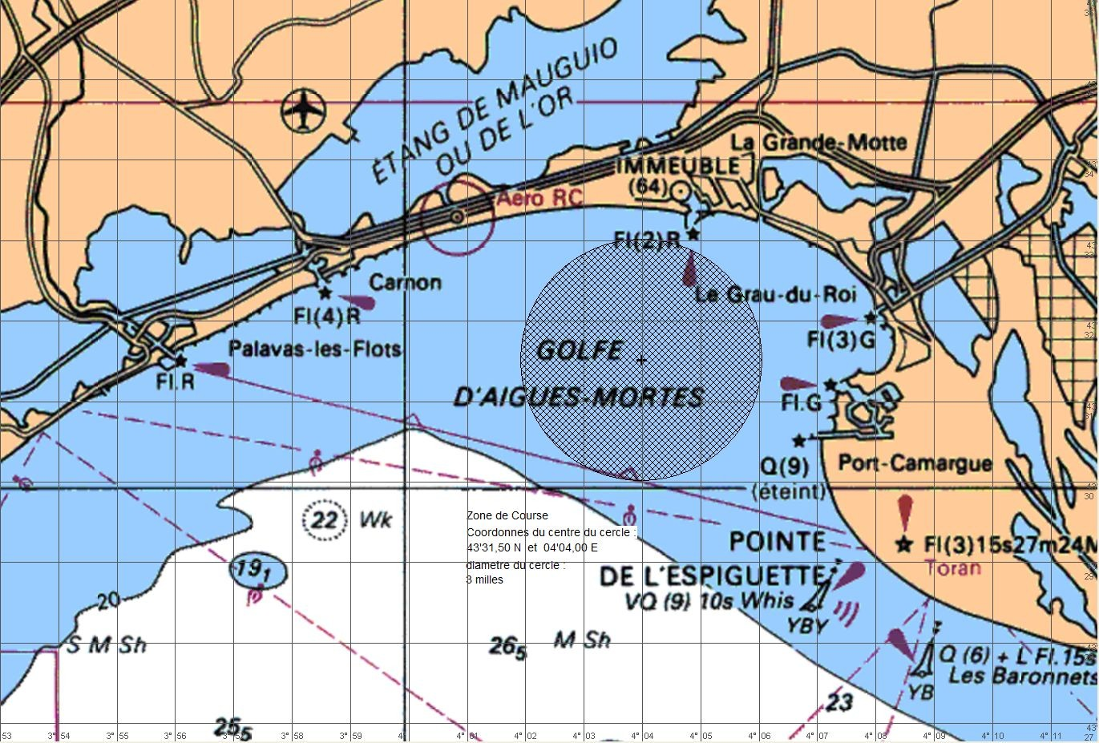

**RAPPEL : ZONE DE DEPART (IC Art 7.2 et 7.3)**

La zone de départ pourra être précisée par le Comité de Course au moment du briefing des concurrents ou par VHF.

Si la zone de départ n’est pas précisée au briefing ou par VHF, elle se situera au point de rassemblement R**: Position :** 43°31’800 N – 04°05’600 E

NB : Le Comité de Course pourra par la suite être amené à se déplacer selon la nécessité du parcours choisi. Dans ce cas il arborera le pavillon L : « suivez-moi » conformément à la RCV « signaux de course »

**ANNEXE PARCOURS CONSTRUITS HABITABLES (GROUPES 1 et 2)**

**Parcours 1 Parcours 2**

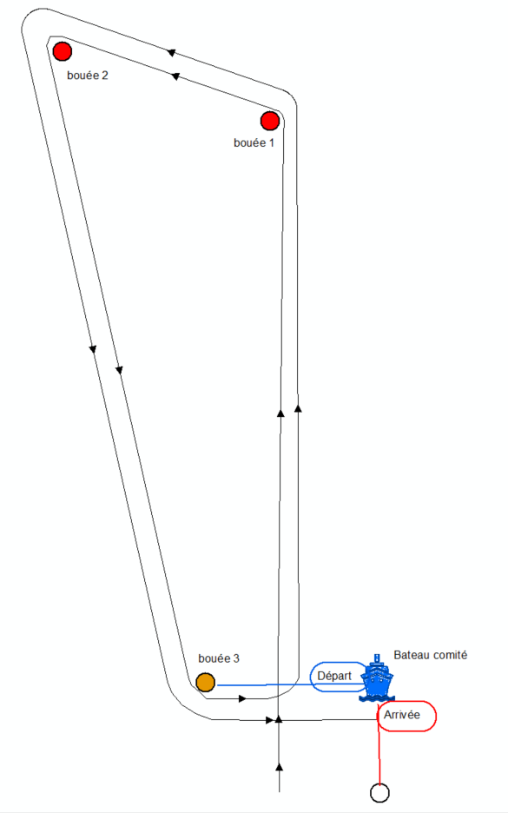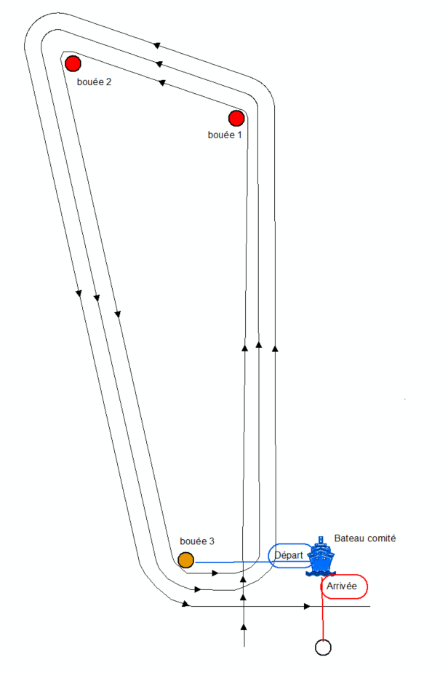

Parcours 1 : Départ – 1 – 2 – 3 – 1 – 2 – 3 – Arrivée

Parcours 2 : Départ – 1 – 2 – 3 – 1 – 2 – 3 – 1 – 2 – 3 - Arrivée

Les marques 1-2 et 3 sont à laisser à bâbord

|  |  |  |  |
| --- | --- | --- | --- |
| *Marques de départ (= Bouée 3 sur le schéma)* | *Marques de parcours 1 et 2* | *Marques de changement de parcours* | *Marques d’arrivée* |
| Bouée ORANGE FLUO | Bouée ROUGE | Bouée JAUNE | Bouée BLANCHE |

**ANNEXE PARCOURS CÔTIERS HABITABLES (GROUPES 1 et 2)**

**Descriptions et positions approximatives des marques des parcours côtiers**

|  |  |
| --- | --- |
| **Marques** | **Description** |
| **Dep** – Bouée de **Départ** | **Bouée ORANGE FLUO**  Position: 43°31,8’ N – 04°05,6’ E  **Ou**  Position enregistrée au moment du départ. |
| **Ar** – Bouée d’**Arrivée** | **Bouée BLANCHE**  Position: A proximité de la bouée **Dep** de Départ, sous le vent du bateau Comité (cf. schéma) |
| **D** – Bouée de dégagement : | **Bouée JAUNE**  A +/- 1 mille de R dans l’axe du vent |
| **Es** – Cardinale Espiguette : | 43°29,2‘N – 04°06,4‘ E |
| **Ls** – Cardinale Nord Les Sables | 43°31,2‘ N – 04°06,8‘ E |
| Cardinale Sud Baronnets | 43°27,6’ N et 4°08,8’ E |
| **Pc** – Bouée de Port Camargue | **Bouée ROUGE**  43°31,4’ N – 04°06,4’ E |
| **Gm** – Bouée de La Grande Motte | **Bouée ROUGE**  43°32,95’ N – 04°04,8’ E |
| **Sa** – Bouée du Sana | **Bouée ROUGE**  43°32,5’ N – 04°06,7’ E |
| **Gt** – Bouée du Grand travers | **Bouée ROUGE**  43°33’ N – 04°02,5’ E |
| **Ba** – Bouée de la Baie d’Aigues Mortes | **Bouée ROUGE**  43°31,12’ N – 04°04,6’ E |

**Schéma des zones de départ et d’arrivée des parcours côtiers**

VENT

Depart

# ep

Départ

Arrivée

# iArrivée

Ar

# AAr

**PARCOURS CÔTIER n°5**

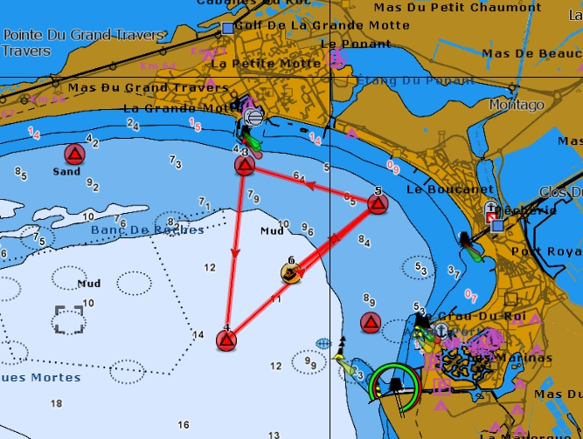

**Dep – ar**

**Ls**

**Pc**

**Sa**

**Gm**

**Gt**

**Ba**

Parcours 5 : **Dep** Départ – **D** Bouée de dégagement éventuelle – **Sa** à bâbord –

**Gm** à bâbord – **Ba**  à bâbord – **Sa** à bâbord – **Dep** àbâbord – **Ar** Arrivée

Environ 8 milles

**PARCOURS CÔTIER n°6**

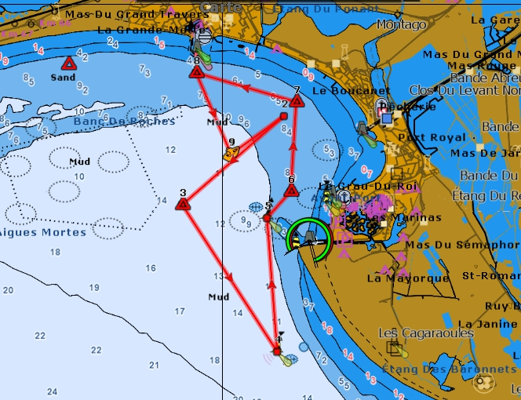

**Dep – ar**

**Ls**

**Es**

**D**

**Pc**

**Sa**

**Gm**

**Gt**

**Ba**

Parcours 6 : **Dep** Départ – **D** Bouée de dégagement – **Ba** à bâbord –

**Es** à bâbord – **Ls** à tribord – **Pc**  à bâbord – **Sa** à bâbord – **Gm** à bâbord –

**Dep** à bâbord – **Ar** Arrivée

Environ 11 milles

**PARCOURS CÔTIER n°7**

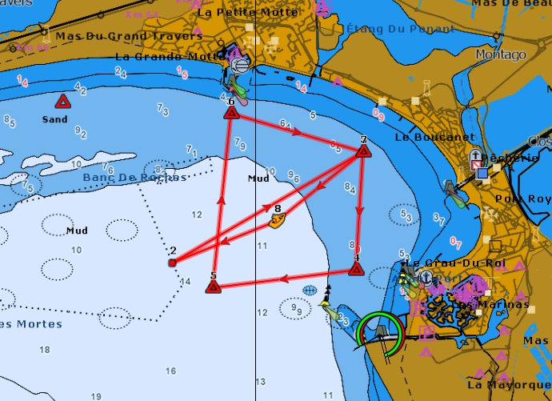

**Dep – ar**

**Gt**

**D**

**Sa**

**Gm**

**Ba**

**Pc**

Parcours 7 : **Dep** Départ – **D** Bouée de dégagement – **Sa** à tribord –

**Pc** à tribord – **Ba**  à tribord – **Gm** à tribord – **Sa** à tribord – **Dep** à babord – **Ar** Arrivée

Environ 10 milles

**PARCOURS CÔTIER n°8**

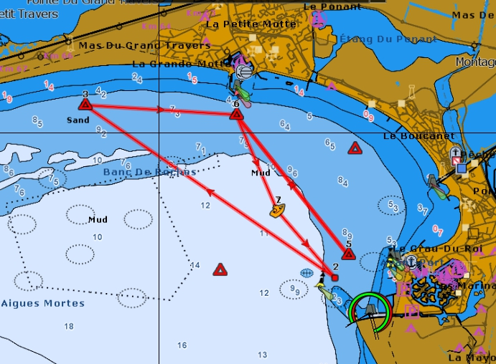

**Dep – ar**

**D**

**Gt**

**Sa**

**Gm**

**Pc**

**Ba**

Parcours 8 : **Dep** Départ – **D** Bouée de dégagement – **Gt** à tribord –

**Gm** à tribord – **Pc**  à tribord – **Gm** à tribord – **Dep** à babord – **Ar** Arrivée

Environ 11 milles

**PARCOURS CÔTIER n°9**

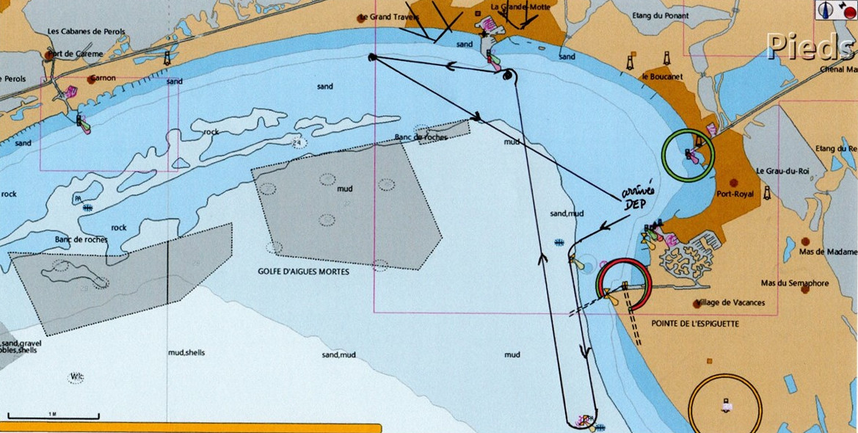

Parcours 9 : **Dep** Départ – **D** Bouée de dégagement – **Ls** à babord – **Es** à tribord – **Gm** à babord – **Gt** à bâbord – **Dep** à bâbord - **Ar** Arrivée

Environ 12,5 milles

**PARCOURS CÔTIER n°10**

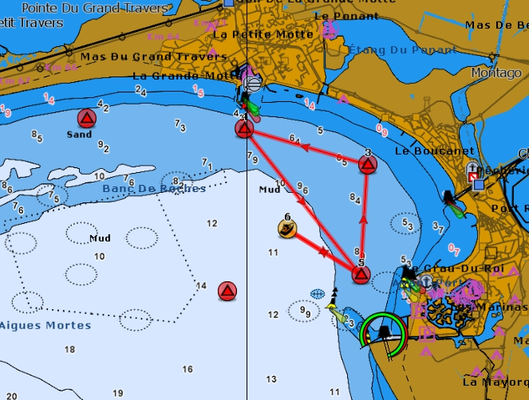

**Dep – ar**

**Ls**

**Sa**

**Gm**

**Gt**

**Ba**

**Pc**

Parcours 10 : **Dep** Départ – **D** Bouée de dégagement éventuelle – **Pc** à bâbord –

**Sa** à bâbord – **Gm** à bâbord – **Pc** à tribord – **Dep** à bâbord – **Ar** Arrivée

Environ 8 milles

**PARCOURS CÔTIER n°11**

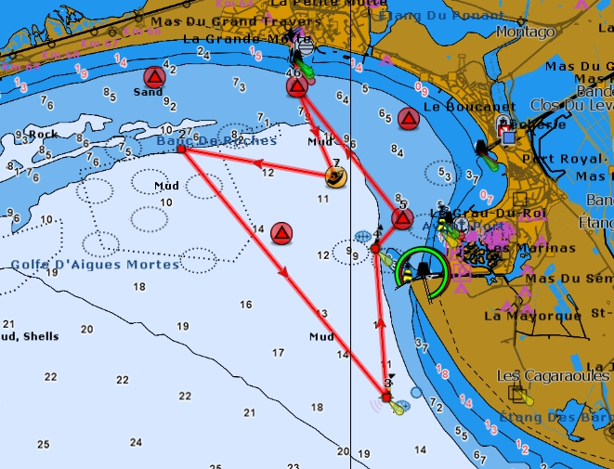

**Dep – ar**

**Ls**

**Es**

**Pc**

**Sa**

**Gt**

**Gm**

**D**

**Ba**

Parcours 11 : **Dep** Départ –  **D** Bouée de dégagement – **Es** à bâbord –

**Ls** à tribord – **Pc** à bâbord – **Gm** à bâbord – **Dep** à bâbord – **Ar** Arrivée

Environ 11 milles

**ANNEXE POINTAGE OFFICIEL A UNE MARQUE**

Le comité de course peut interrompre une course selon l’une des causes prévues par la RCV 32.1 et la valider en prenant pour ordre d’arrivée le dernier pointage officiel à une des marques précisées en **annexe** PARCOURS (ceci modifie la RCV 32).

Si un bateau du comité de course arborant le 2ème substitut et le pavillon de classe des classes concernées (ceci modifie Signaux de Course) se tient près d’une des marques précisées ci-dessous, l’ensemble marque et bateau comité constitue une porte où un pointage officiel des bateaux est effectué.

Les bateaux devront passer cette porte et continuer leur course.

Si par la suite, le comité de course décide d’interrompre la course, il arborera les pavillons S sur H accompagnés de deux signaux sonores et, si nécessaire, le pavillon de classe des classes concernées (ceci modifie Signaux de course) signifiant « La course est interrompue et le dernier pointage officiel sera pris en compte comme ordre d’arrivée. Le comité de course confirmera, si possible, ces indications par VHF ».

Si une interruption est signalée selon cette annexe, la porte où le dernier pointage officiel a été effectué, est devenue ligne d’arrivée pour les classes concernées.

Si un incident pouvant donner lieu à réclamation survient entre le moment où les bateaux ont dégagé cette ligne d'arrivée et le moment où l’interruption a été signalée, aucun bateau ne doit être pénalisé pour une infraction à une règle du chapitre 2, sauf s’il enfreint la RCV 14 quand l’incident a causé une blessure ou un dommage sérieux, ou la RCV 23.1.

Un pointage officiel peut être effectué aux marques de parcours